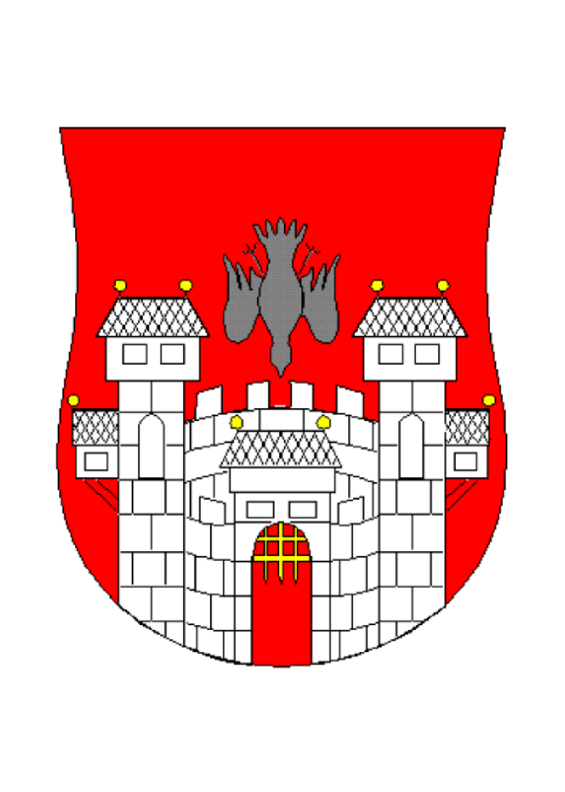  MESTNA OBČINA MARIBOR  MESTNA UPRAVA  Urad za kulturo in mladino | 

VABILO

Urad za kulturo in mladino Mestne občine Maribor in Zavod PIP – Pravni in informacijski center Maribor vas vabita na 2. informativno srečanje v okviru Javnega razpisa za sofinanciranje priprave novih programov v mladinskem sektorju za Evropsko prestolnico mladih 2013.

Informativno srečanje bo:

v sredo, 11. julija 2012, ob 15. uri
v sejni sobi Urada za kulturo in mladino Mestne občine Maribor, Slovenska ulica 40, Maribor.

Na srečanju bo predstavnik Urada za kulturo in mladino Mestne občine Maribor predstavil najpogostejše napake, ki jih prijavitelji delajo v prijavah na razpise s področja mladine Urada za kulturo in mladino Mestne občine Maribor, Zavod PIP – Pravni in informacijski center Maribor pa bo na podlagi lastnih izkušenj pri prijavah na lokalne, nacionalne in evropske razpise predstavil pripravo finančne konstrukcije programa.

Zaradi organizacijskih potreb vas prosimo, da svojo prisotnost javite do torka, 10. julija 2012, na elektronski naslov: marja.gucek@maribor.si.

Vabljeni!

+: Ulica heroja Staneta 1, SI-2000 Maribor, ID za DDV: SI12709590, MŠ 5883369
( (02) 2201 479, 7 (02) 2201 476, http://www.maribor.si, 7 marja.gucek@maribor.si

